
LAB REPORT
Môn Học: Kiến trúc và thiết kế phần mềm
2025-2026

Họ tên: Nguyễn Hữu Sang
ID: 22669281
Lớp: DHKTPM18A
Khóa học: 2025-2026

Tuần 1

Docker compose up
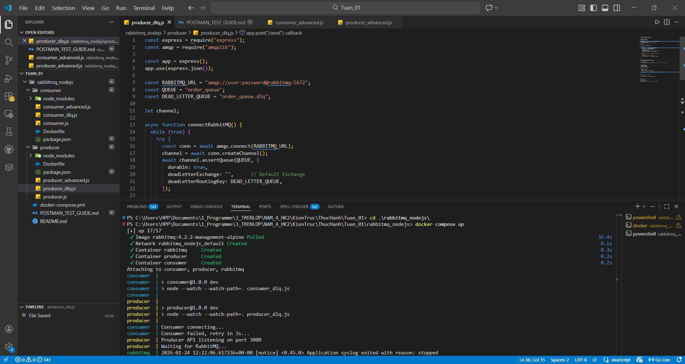

Test gửi message thành công
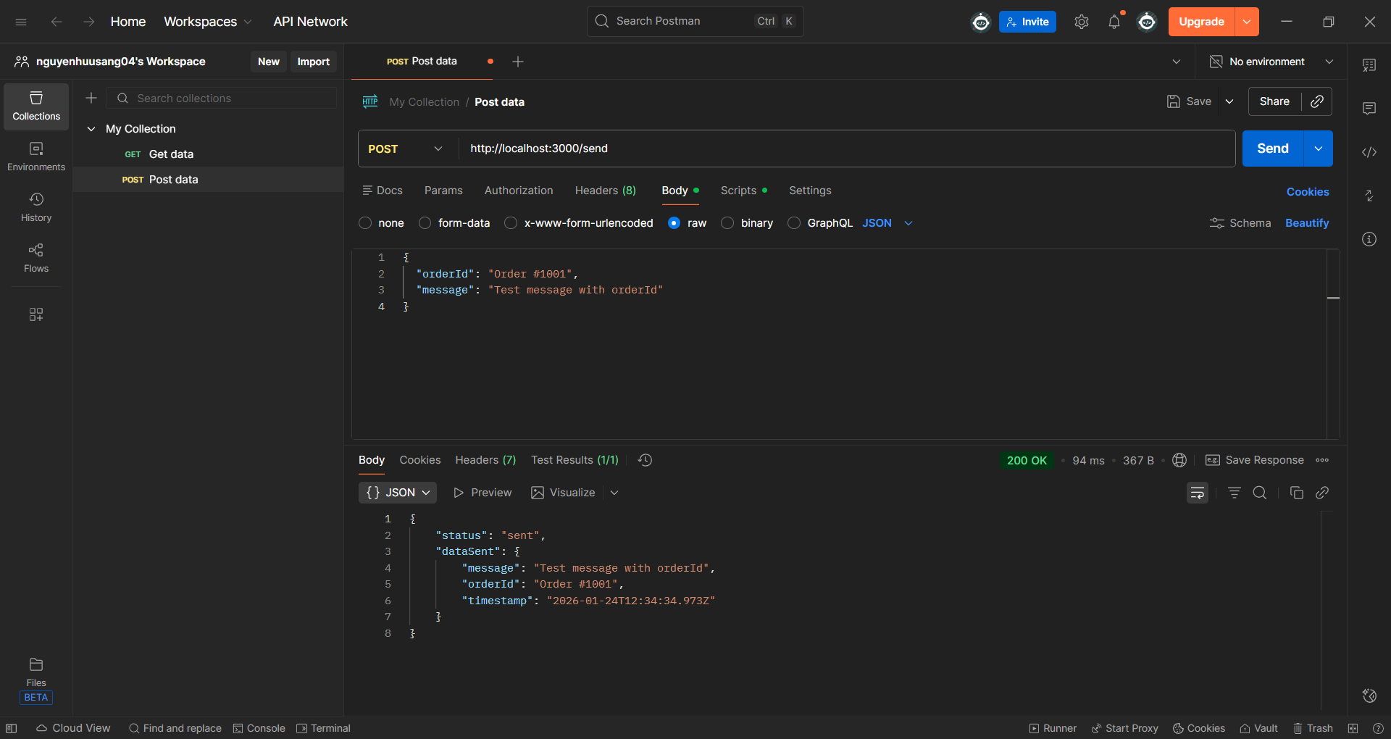

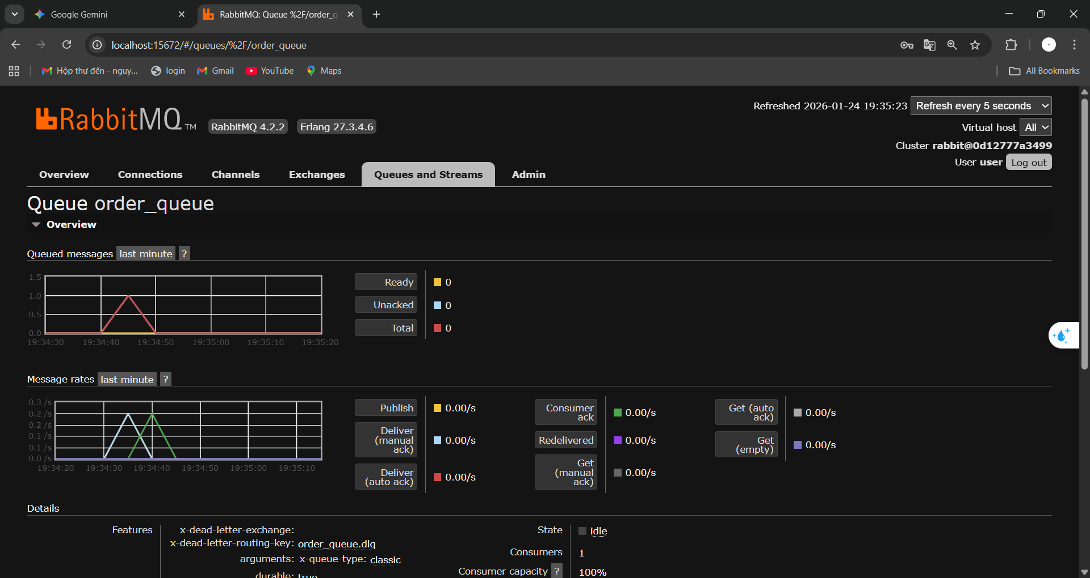

Test gửi message thất bại

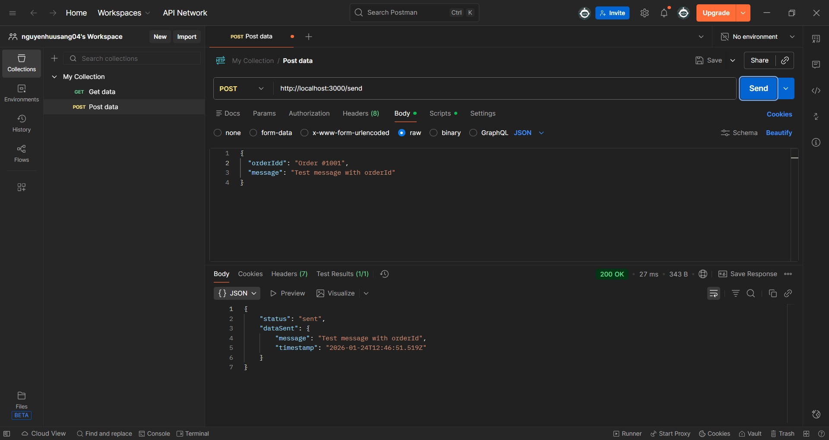

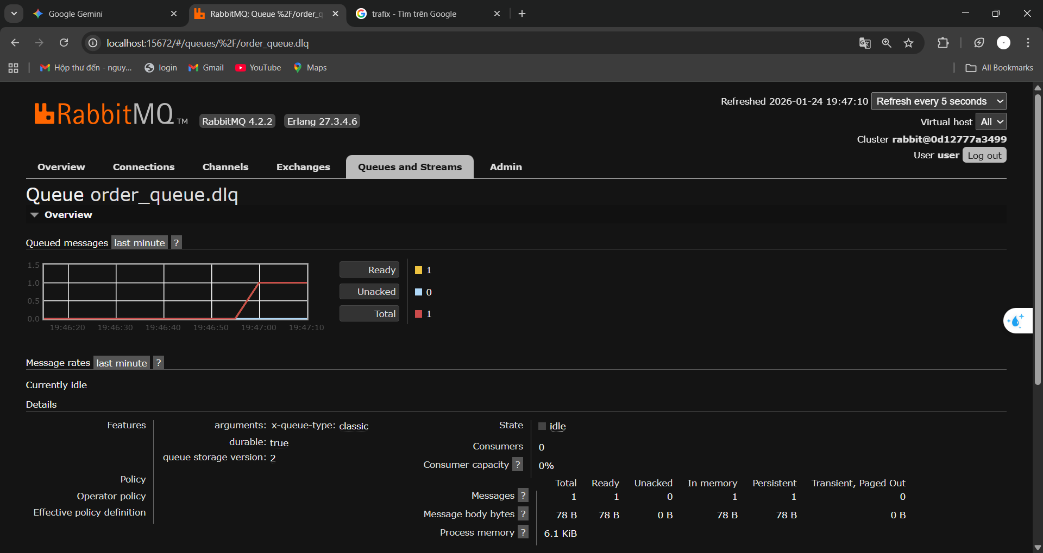
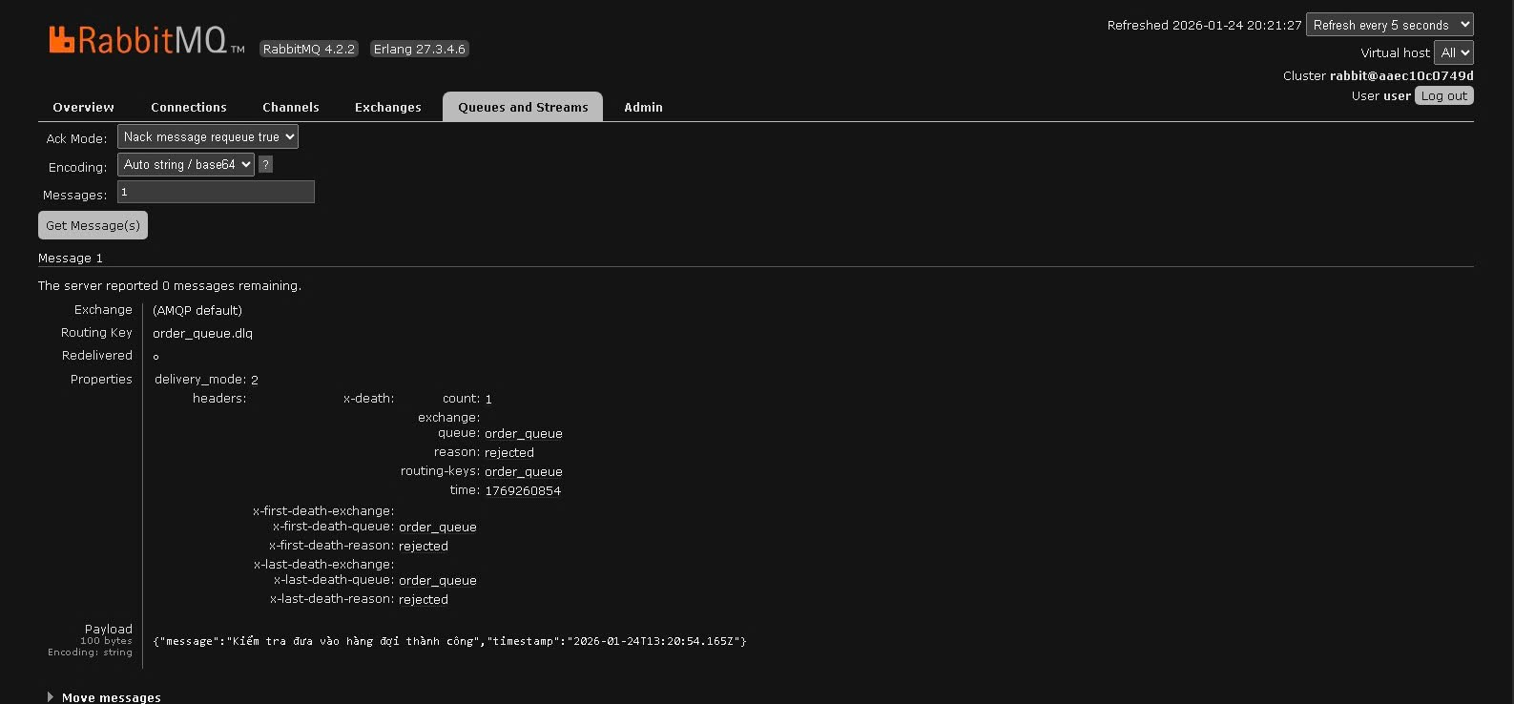

Làm thêm: Hệ thống xử lý đơn hàng nâng cao với Priority Queue & Retry Mechanism

Tính năng mới:
- Priority Queue - Đơn hàng VIP được xử lý trước
- Order Status Tracking - Theo dõi trạng thái đơn hàng
- Retry với Exponential Backoff - Thử lại tự động khi lỗi
- Multiple Queue Types - Queue riêng cho từng loại đơn hàng

Test postman

Gửi đơn hàng Priority THẤP
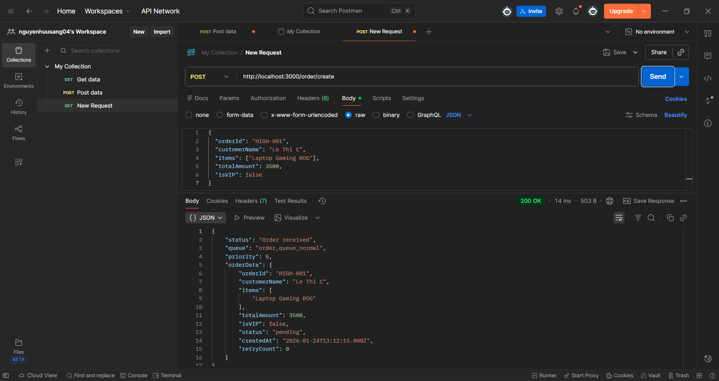
1
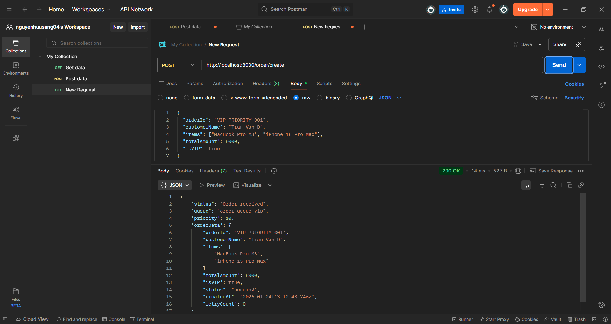
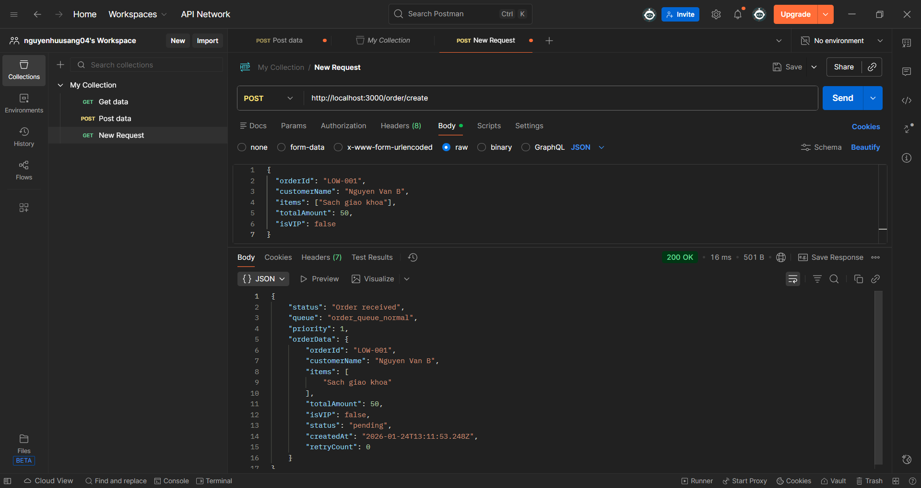

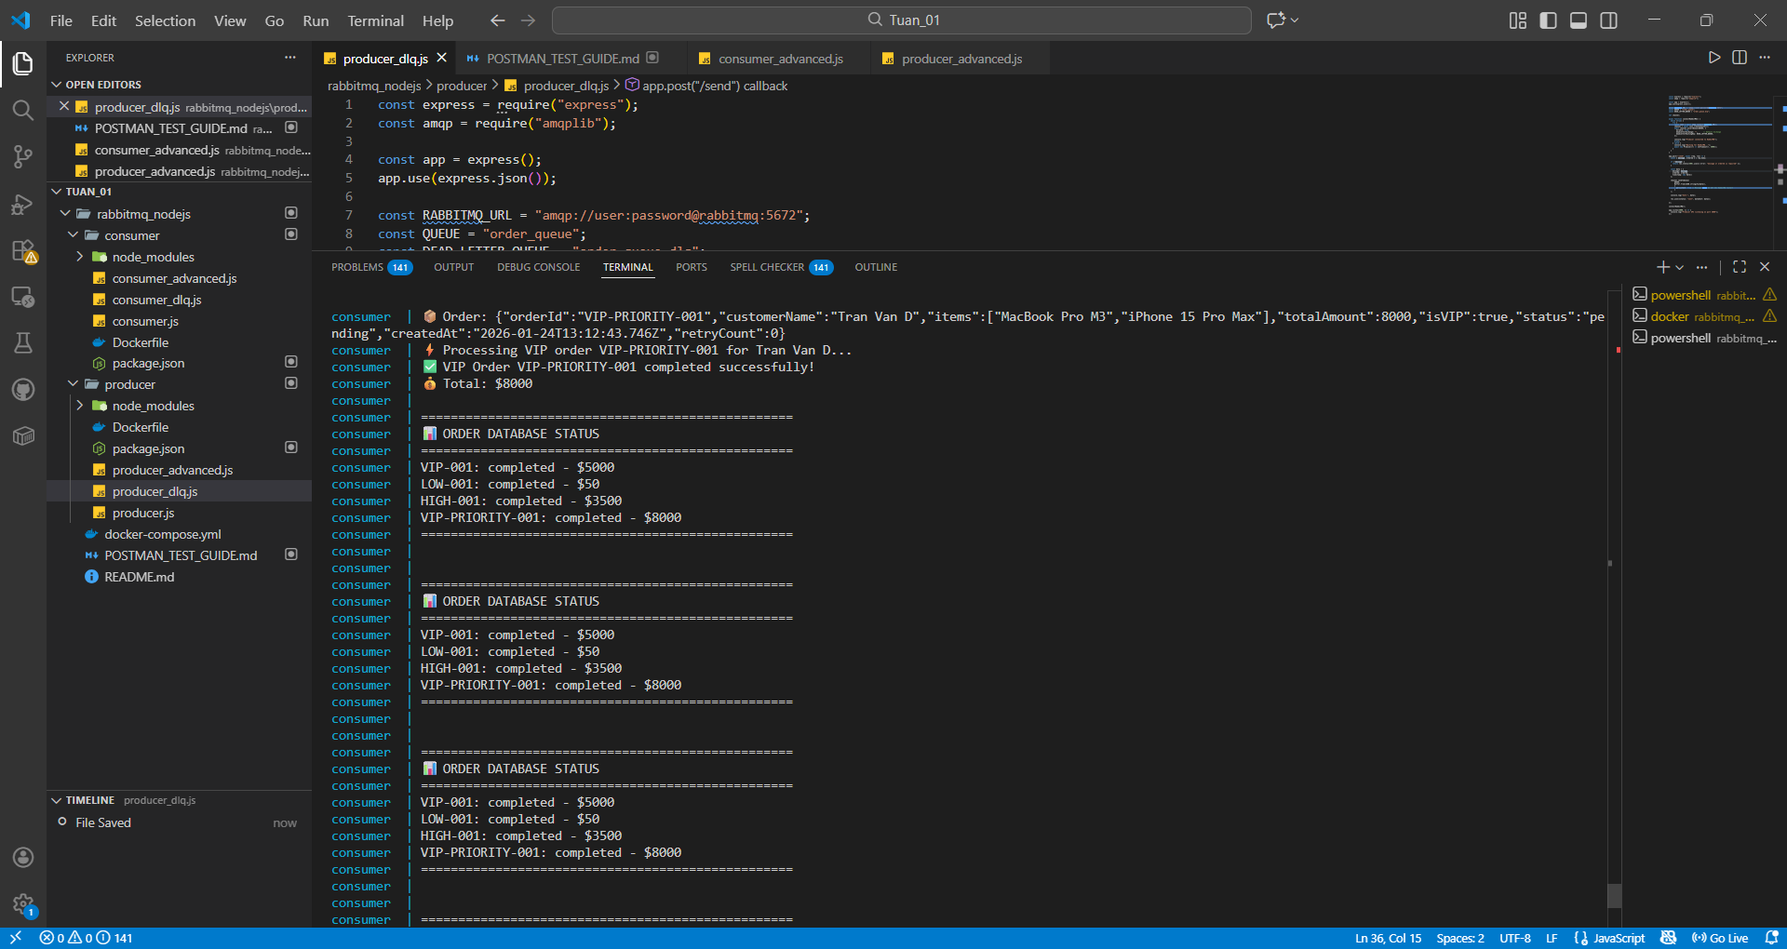
- VIP-PRIORITY-001 (xử lý trước - VIP queue)
- HIGH-001 (xử lý sau - priority 5)
- LOW-001 (xử lý cuối - priority 1)

Thêm order vip
